**ปรนัย 10 ข้อ**

**1. ข้อใดคือลักษณะรูปแบบของการควบคุมการทางานแบบตามลำดับ**

ก. การทางานของโปรแกรมเริ่มจากบรรทัดบนลงไปบรรทัดล่าง

ข. การทางานของโปรแกรมเริ่มจากบรรทัด บนลงไปบรรทัด ล่างแต่จะไม่มีการทางานทุก

บรรทัด ขึ้นอยู่กับคาสั่ง ของโปรแกรม

ค. การทางานของโปรแกรมเริ่มจากบรรทัดบนลงไปบรรทัดล่าง หรือจากบรรทัดล่างมา

บรรทัดบน

ง. การทางานของโปรแกรมเริ่มจากบรรทดั บนลงไปบรรทัดล่างโดยมีการทางานตามลำดับ ไม่

มีการข้ามบรรทัดการทำงาน

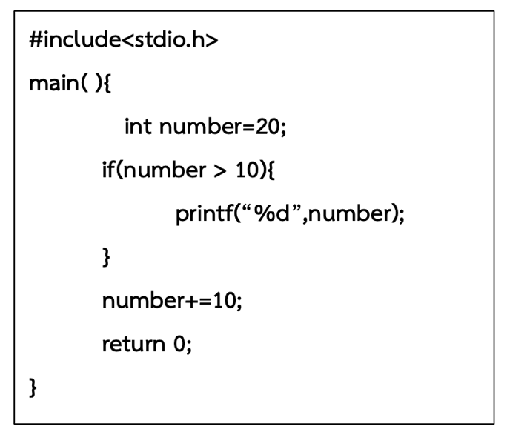**2. จากโปรแกรมดังกล่าวข้างต้นนี้เมื่อสั่งให้โปรแกรมทางานแล้วการแสดงผลที่จอภาพจะตรงกับคำตอบข้อใด**

ก. 20

ข. 10

ค. 30

ง. number=10

**3. จากโปรแกรมดังกล่าวข้างต้นนี้เมื่อสั่งให้โปรแกรมทำงานแล้วตัวแปร number จะมีค่าตรงกับคำตอบในข้อใด**



ก. 10

ข. 20

ค. 30

ง. 40

**4.โปรแกรมต่อไปนี้เป็นโปรแกรมที่แสดงราคาตั๋วของ Siam Ocean World โดยราคาตั๋วมีเงื่อนไขดังนี้**

**และเลือกคำตอบ(A)ให้ถูกต้อง**

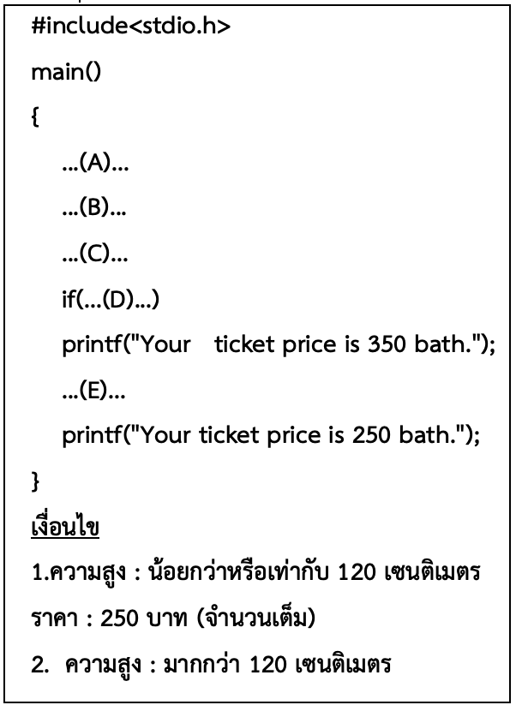

ก. int height;

ข. float height;

ค. char height;

ง. double height;

**5.โปรแกรมต่อไปนี้เป็นโปรแกรมที่แสดงราคาตั๋วของ Siam Ocean World โดยราคาตั๋วมีเงื่อนไขดังนี้**

**และเลือกคำตอบ(B)ให้ถูกต้อง**



ก. printf("Please input your height :");

ข. printf(Please input your height :);

ค. printf("Please input your height :")

ง. printf("Please input your height ")

**6.โปรแกรมต่อไปนี้เป็นโปรแกรมที่แสดงราคาตั๋วของ Siam Ocean World โดยราคาตั๋วมีเงื่อนไขดังนี้**

**และเลือกคำตอบ(C)ให้ถูกต้อง**



ก. scanf("%f", &height);

ข. scanf("%c", &height);

ค. scanf("%d", &height);

ง. scanf("%s", &height);

**7.โปรแกรมต่อไปนี้เป็นโปรแกรมที่แสดงราคาตั๋วของ Siam Ocean World โดยราคาตั๋วมีเงื่อนไขดังนี้**

**และเลือกคำตอบ(D)ให้ถูกต้อง**



ก. height > =350

ข. height => 350

ค. height < 350

ง. height > 350

**8.โปรแกรมต่อไปนี้เป็นโปรแกรมที่แสดงราคาตั๋วของ Siam Ocean World โดยราคาตั๋วมีเงื่อนไขดังนี้**

**และเลือกคำตอบ(E)ให้ถูกต้อง**



ก. if

ข. else

ค. while

ง. do

**9.โครงสร้างควบคุมการทำงาน switch() จะมีการรับพารามิเตอร์ชนิดขอ้มูลชนิดใดสำหรับการ เลือก case ใด ๆ ในการทำงาน**

ก. intและfloat

ข. intและstring

ค. charและint

ง. intและbyte

**10.การเขียนเงื่อนไขแบบ switch-case โดยไม่เขียนคำสั่ง break ปิดท้ายแต่ละ case จะส่งผลอย่างไรกับโปรแกรม**

ก. โปรแกรมไม่สามารถรันได้เพราะติด syntax error

ข. โปรแกรมจะข้าม switch-case บล็อกนั้นไป

ค. โปรแกรมจะทำ statement ในทุกๆ case

ง. โปรแกรมจะติด infinite loop เมื่อถึงจุดนี้